【応用_午前_過去問】ネットワーク③

〔問１〕

☆☆☆☆

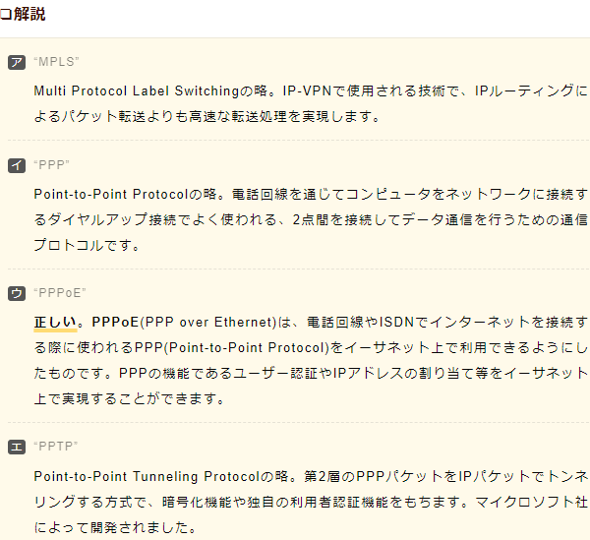

☆☆☆☆

〔問２〕

☆☆

〔問３〕

☆☆☆☆

〔問４〕

☆☆☆☆☆

〔問５〕

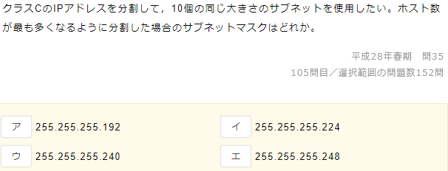

☆☆☆☆☆

※解説？

〔問６〕

グラフィカル ユーザー インターフェイス, テキスト

☆☆☆☆☆

※解説？

〔問７〕

☆☆☆☆

〔問８〕

☆☆☆☆☆

〔問９〕

☆☆☆☆☆

※？

〔問10〕

文字の書かれた紙

☆☆☆☆☆

※解説？

〔問11〕

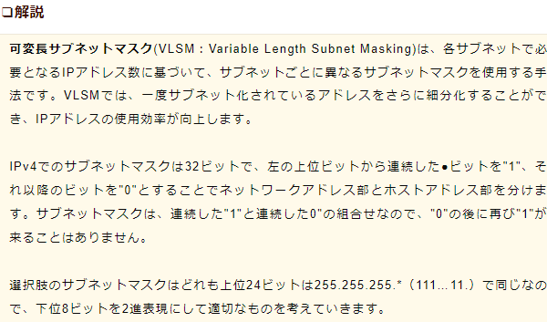

☆☆☆☆

〔問12〕

☆☆☆☆☆

〔問13〕

☆

〔問14〕

☆☆

〔問15〕

☆☆☆☆

〔問16〕

☆☆☆☆

〔問17〕

☆☆

〔問18〕

☆☆

〔問19〕

☆☆☆☆

〔問20〕

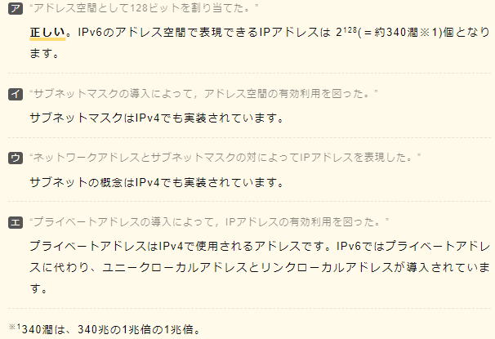

〔問21〕

☆☆☆☆☆

〔問22〕



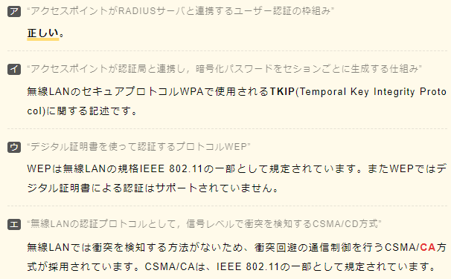

☆☆☆☆☆

〔問23〕

☆☆

〔問24〕

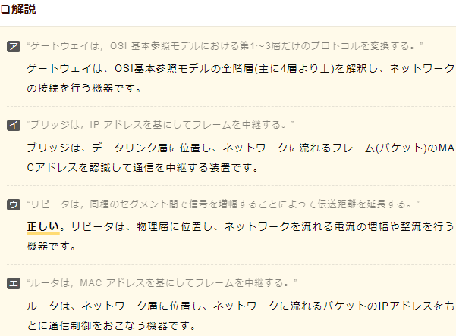

☆☆☆☆☆

〔問25〕

☆☆☆☆

〔問26〕

テキスト, 手紙

☆

〔問27〕

☆☆☆☆☆

〔問28〕

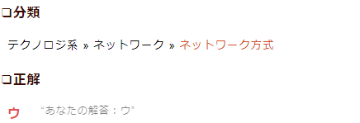

☆☆☆☆

〔問29〕

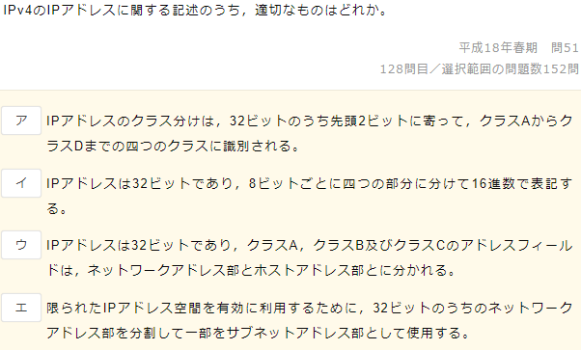

〔問30〕

☆☆☆☆☆

〔問31〕

☆☆☆☆

〔問32〕

☆☆

〔問33〕

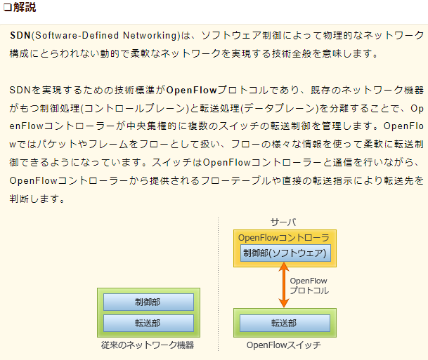

☆☆☆☆☆

〔問34〕

☆☆☆☆☆

〔問35〕

☆☆☆☆☆

〔問36〕

☆☆

〔問37〕

テキスト

☆☆

〔問38〕

☆☆☆☆

〔問39〕

☆☆☆☆☆

※解説？

〔問40〕

☆☆☆☆☆

〔問41〕

☆☆☆

〔問42〕

☆☆☆☆

〔問43〕

☆☆☆☆

〔問44〕

☆☆☆☆

〔問45〕

☆☆☆☆☆

※解説？

〔問46〕

テキスト

☆☆☆☆☆

※解説？

〔問47〕

〔問48〕

☆☆

〔問49〕

☆☆☆☆☆

〔問50〕

〔問51〕

